Sujet : À l’aide de vos connaissances et du dossier documentaire, vous montrerez qu’il existe des limites écologiques à la croissance économique soutenable.

DOCUMENT 1

Évolution du PIB mondial, du PIB mondial par habitant et des émissions mondiales de CO21, de 1960 à 2018
Année | PIB mondial (en milliards de dollars constants de 2010) | PIB mondial par habitant (en dollars constants de 2010) | Émissions mondiales de CO21 (en milliards de tonnes de CO2)
1960 | 11 320 | 3 733 | 9,46
1970 | 19 080 | 5 182 | 15,27
1980 | 27 843 | 6 281 | 20,40
1990 | 37 908 | 7 179 | 20,61
2000 | 50 000 | 8 177 | 23,31
2010 | 66 163 | 9 558 | 31,03
2018 | 83 027 | 10 935 | 34,04

Source : Banque Mondiale, 2020.

1 : Gaz carbonique dont la concentration accélère le réchauffement climatique.

DOCUMENT 2

Les années 1970, avec les deux chocs pétroliers et la preuve d’une raréfaction d’un nombre croissant de ressources, vont remettre les préoccupations environnementales au goût du jour. […] Regroupés au sein du Club de Rome, des chercheurs ont publié en 1972 le livre The Limits to Growth1 […]. Ils y affirment que si les tendances actuelles (économiques et environnementales) se perpétuent, beaucoup de ressources naturelles seront épuisées à moyen terme, ce qui limitera, voire empêchera, toute croissance future. En d’autres termes, une croissance exponentielle2 conduit le système à un effondrement à terme puisqu’un nombre de plus en plus important d’individus interagissent économiquement et environnementalement (en exploitant les ressources dont certaines sont épuisables, et d’autres, renouvelables, mais utilisées au-delà de leur capacité de régénération) dans un monde qui, lui, est fini. […]
Dans cette optique, l’environnement, ou le capital naturel, est donc le facteur limitant le développement économique et dont le bien-être humain dépend.

Source : Bertrand HAMAIDE, Sylvie FAUCHEUX, Martin NEVE, Martin O’CONNOR,
« Croissance et environnement : la pensée et les faits », Reflets et perspectives de la vie
économique, 2012.

1 : La traduction française du titre est « Halte à la croissance ? ».
2 : Rapide et continue.

DOCUMENT 3

Expansion des forêts et déforestation à l’échelle mondiale, 1990-2020 (en millions d’hectares par an)
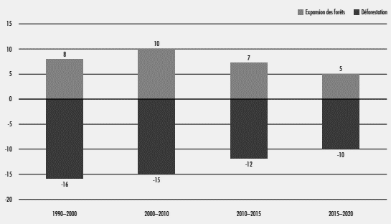
Expansion des forêts
Déforestation
Source : Organisation des Nations Unies pour l’alimentation et l’agriculture, 2020.

Brainstorming :

 | Idée principale | Lien avec mon sujet/cours
Doc 1

Doc 2

Doc 3

